Khoa Kỹ Thuật Máy Tính  Sinh viên:...................................................  MSSV:............................Mã kit:................ | Thực hành môn Các thiết bị mạch điện tử  Nhận xét – Đánh giá

BÁO CÁO THỰC HÀNH BÀI 4
(Field-effect transistor)

- Nội dung thực hành
- Sinh viên tham khảo datasheet của JFET 2N5457
- Khảo sát mạch khuếch đại phân cực cho JFET bằng cầu phân áp
- Sinh viên tham khảo datasheet của MOSFET IRF540N
- Khảo sát hoạt động của MOSFET IRF540N
- Khảo sát mạch khuếch đại phân cực cho MOSFET kênh N sử dụng cầu phân áp
- Chuẩn bị lý thuyết
Để chuẩn bị tốt bài thực hành, sinh viên cần tham khảo lại chương 8,9 trong giáo trình ELECTRONIC DEVICES 19th - Thomas L. Floyd và chuẩn bị trước các câu hỏi lý thuyết sau: (bằng cách vẽ hình hoặc điền vào chỗ trống)
- FET được chia làm …………… loại, gồm ……………………………………………
- Cho biết sự khác nhau giữa J-FET và MOSFET
…………………………………………………………………………………………………
……………………………………………… …………………………………………………
…………………………………………………………………………………..………………………………………………………………………………………………………………….
- Cho biết sự khác nhau giữa E-MOSFET VÀ D–MOSFET
……………………………………………… …………………………………………………
……………………………………………… …………………………………………………
……………………………………………… …………………………………………………
- Cho biết sự khác nhau giữa IGBT, MOSFET và BJT

IGBT | MOSFET | BJT
- JFET :
- Vẽ hình:
Cấu tạo của J-FET kênh N | Ký hiệu J-FET kênh N

- Giải thích nguyên lý hoạt động (ngắn gọn) của J-FET kênh N?
..............................................................................................................................................
.............................................................................................................................................
.............................................................................................................................................
.............................................................................................................................................
- Có … cách phân cực JFET, bao gồm:...………………………………………..
- Mô tả đường cong đặc tính thoát của JFET theo I_{D}-V_{GS}:
- Đường cong đặc tính truyền của JFET theo I_{D}-V_{GS:}
- MOSFET :
- Vẽ hình
Cấu tạo của E-MOSFET kênh N | Ký hiệu E-MOSFET kênh N
Cấu tạo của D-MOSFET kênh N | Ký hiệu D-MOSFET kênh N

- Giải thích nguyên lý hoạt động (ngắn gọn) của E-MOSFET kênh N:
..............................................................................................................................................
.............................................................................................................................................
.............................................................................................................................................
.............................................................................................................................................
.............................................................................................................................................
............................................................................................................................................
- Đường cong đặc tính truyền của MOSFET theo I_{D}-V_{GS:}
E-MOSFET kênh N | D-MOSFET kênh N
- Có … cách phân cực JFET bao gồm:.................................................
- Cách xác định DC load line và điểm Q của JFET khi phân cực bằng cầu phân áp:
…………………………………………………………………………………………………..…………………………………………………………………………………………………..…………………………………………………………………………………………………..…………………………………………………………………………………………………..…………………………………………………………………………………………………..…………………………………………………………………………………………………..
- Vùng Ohmic (Triode) của FETs là:................................................ ……...........................
…………………………………………………………………………………………………..
…………………………………………………………………………………………………..…………………………………………………………………………………………………..
- *MOSFET có bao nhiêu chế độ hoạt động? Giải thích từng chế độ và nêu điều kiện để MOSFET hoạt động tại từng chế độ. (Tham khảo: MOSFET operation regions)
………………………………………………………………………………………………….. ………………………………………………………………………………………………….. ………………………………………………………………………………………………….. ………………………………………………………………………………………………….. ………………………………………………………………………………………………….. …………………………………………………………………………………………………..
- Có bao nhiêu cách phân cực E-MOSFET? Giải thích ngắn gọn nguyên lý hoạt động của từng cách. Viết phương trình dòng I_{D} của từng cách.
….…………………………………………………………………………………………………..………………………………………………………………………………………………..…………………………………………………………………………………………………………………………………………………………………,,……………………………………………………………………………………………………………………………………..……………………………………………………………
- Phương trình dòng I_{D}:.......................................………………………………………….. …………………………………………………………………………………………….. …………………………………………………………………………………………….. ……………………………………………………………………………………………..
- Công thức tính độ dẫn điện (g_{m}) của FETs: …………………………………………..
…………………………………………………………………………………………………
- Có … loại mạch khuếch đại của FET, bao gồm:
..............................................................................................................................................
..............................................................................................................................................
..............................................................................................................................................
..............................................................................................................................................
- Vẽ mô hình tương đương của FETs trong mạch AC:
- Viết phương trình tính độ dẫn g_{m} của mạch khuếch đại tín hiệu nhỏ AC sử dụng
E-MOSFET
..............................................................................................................................................
..............................................................................................................................................
- Mạch khuếch dạng cầu phân áp sử dụng J-FET kênh N có:
Av = ………………..
A_{i} = ………....................
- Mạch khuếch dạng cầu phân áp sử dụng E-MOSFET kênh N có:
Av = …………………..
A_{i} = ………....................
- Hướng dẫn thực hành
- Hướng dẫn mô phỏng JFET 2N5457:
Đối với JFET 2N5457, trong phần mềm Proteus sẽ không có linh kiện này. Vì vậy, để có thể mô phỏng JFET 2N5457, sinh viên có thể thực hiện như au:
- Bước 1; Sử dụng linh kiện NJFET được mô tả bằng Spice Model..
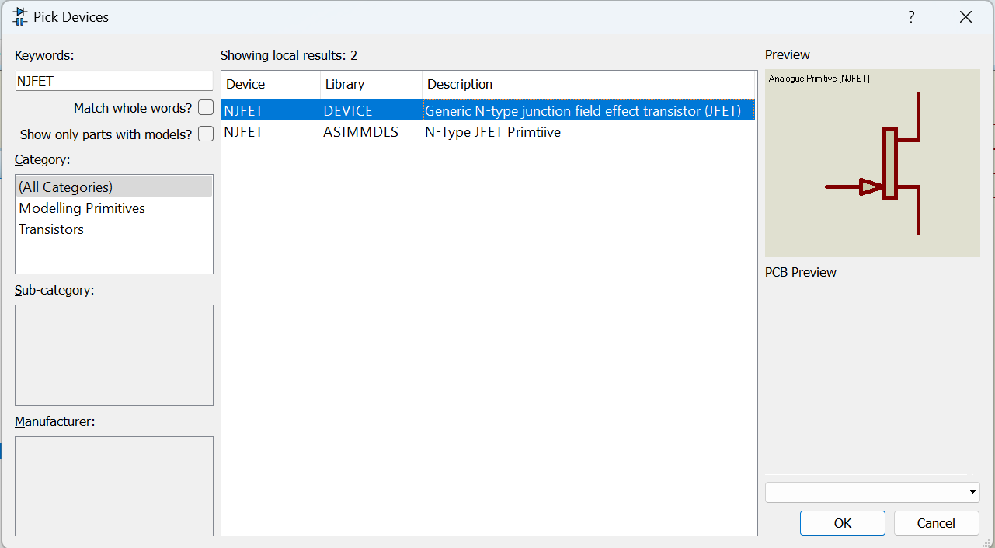
- Bước 2: Sau khi lấy linh kiện, tiến hành add file mô tả linh kiện được đính kèm trong tài liệu thực hành vào mục Spice Model file.
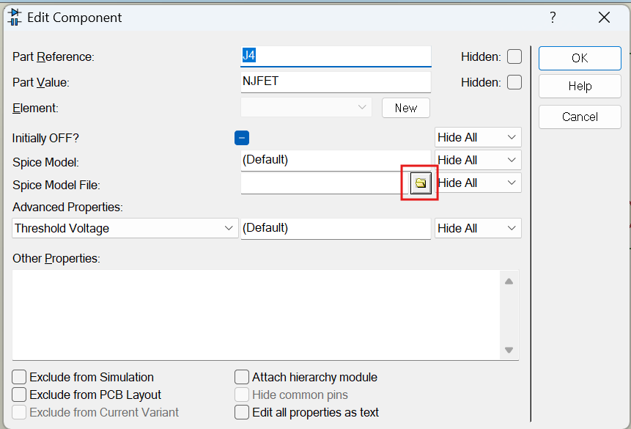
- Bước 3: Tiến hành mô phỏng như bình thường.
Tham khảo thêm tại: Import Spice Model Proteus
- Thực hành
      - Khảo sát mạch khuếch đại sử dụng JFET 2N5457
        - Mạch phân cực ở dạng cầu phân áp
Mạch phân cực sử dụng JFET được mô tả như Hình 1 với thông số như sau:
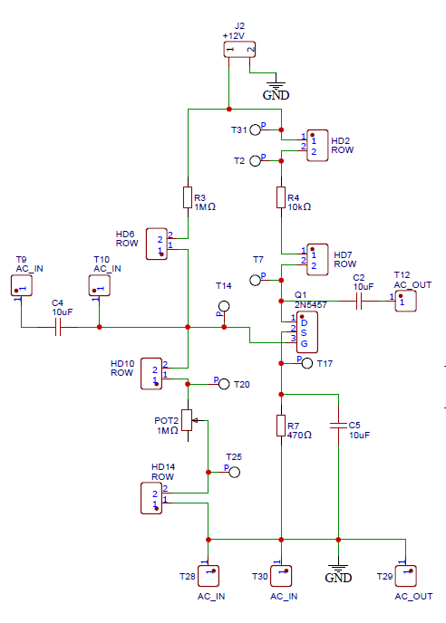
Hình 1: Sơ đồ mạch khuếch đại phân cực JFET sử dụng cầu phân áp
Dựa vào sơ đồ mạch trên (Hình 1). Tiến hành mô phỏng mạch trên Proteus và bằng phương pháp tính toán, đo đạc thực tế, sinh viên hoàn thành các yêu cầu sau:

Bước 0: Kiểm tra tình trạng JFET: JFET ---- hoạt động tốt
Bước 1: Chỉ cắm nguồn cấp 12V, tiến hành xác định các giá trị:
- V_{DS max} = 5.461 (V)
- V_{DS min} = 0.026 (V)
Bước 2: Gọi các điểm A, B, C, D, E tương ứng với các giá trị:
- A: V_{DS min}
- B: (V_{DS max} - V_{DS min})/4
- C: (V_{DS max} - V_{DS min})/2
- D: 3(V_{DS max} - V_{DS min})/4
- E: V_{DS max} - V_{DS min}
- Hoàn thành Bảng 1 và Bảng 2 bằng cách đo đạc và tính toán các thông số V_{DS} (V), V_{GS} (V), V_{RD} (V), I_{D} (mA) trên mô phỏng Proteus (Bảng 1) và đo đạc thực tế trên kit thực hành (Bảng 2)
Bảng 1: Kết quả đo đạc mô phỏng
Điểm | V_{DS} (V) | V_{GS} (V) | V_{RD} (V) | I_{D} (mA)
A
B
C
D
E

Bảng 2: Kết quả đo đạc thực tế
Điểm | V_{DS} (V) | V_{GS} (V) | V_{RD} (V) | I_{D} (mA)
A
B
C
D
E

Bước 3: Biểu diễn DC load line của JFET trong mạch dựa trên dữ liệu V_{DS} và I_{D} đã mô phỏng và đo đạc được theo mẫu như hình 2.
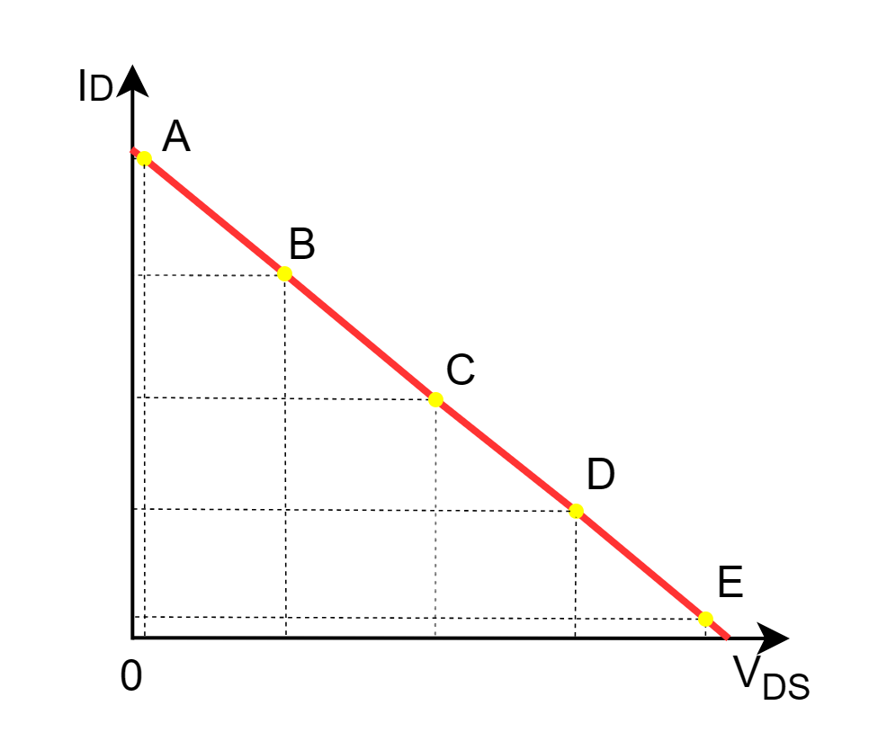
Hình 2: DC load line mẫu
Mô phỏng | Thực tế
Bước 4: Biểu diễn đường đặc tính I_{D} -V_{GS} của JFET trong mạch dựa trên dữ liệu V_{GS} và I_{D} đã mô phỏng và đo đạc được theo mẫu như hình 3.
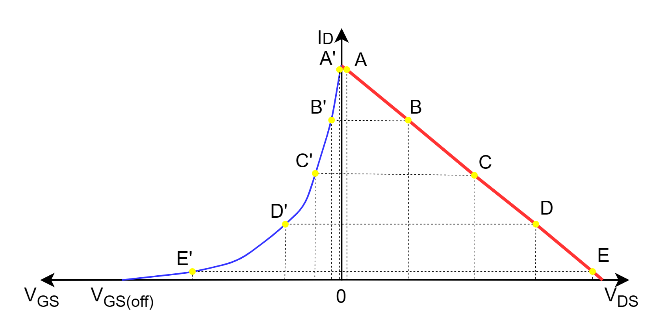
Hình 3: Đường đặc tính I_{D}-V_{GS} mẫu

Mô phỏng | Thực tế

Nhận xét các giá trị trên lý thuyết so với giá trị thực tế:
- Đối với DC load line:
..............................................................................................................................................
..............................................................................................................................................
..............................................................................................................................................
..............................................................................................................................................
- Đối với đường đặc tính I_{D}-V_{GS}:
..............................................................................................................................................
..............................................................................................................................................
..............................................................................................................................................
..............................................................................................................................................
- Mạch sẽ ở trạng thái khuếch đại tốt nhất khi điểm Q nằm tại vị trí ……
Vì..........................................................................................................................................
..............................................................................................................................................
..............................................................................................................................................
..............................................................................................................................................
Vẽ đồ thị dạng sóng ngõ ra của mạch giữa mô phỏng và thực tế tại từng điểm:
Điểm A
Mô phỏng | Thực tế
Điểm B
Mô phỏng | Thực tế
Điểm C
Mô phỏng | Thực tế
Điểm D
Mô phỏng | Thực tế
Điểm E
Mô phỏng | Thực tế
Nhận xét về dạng sóng ngõ giữa mô phỏng và thực tế ra của mạch:
- Dạng sóng ngõ ra ở trạng thái khuếch đại bình thường tại điểm….
Vì..........................................................................................................................................
..............................................................................................................................................
..............................................................................................................................................
..............................................................................................................................................
- Dạng sóng ngõ ra bị ……….tại điểm….
Vì..........................................................................................................................................
..............................................................................................................................................
..............................................................................................................................................
..............................................................................................................................................
- Dạng sóng ngõ ra bị ……….tại điểm….
Vì..........................................................................................................................................
..............................................................................................................................................
..............................................................................................................................................
..............................................................................................................................................

      - Khảo sát hoạt động của MOSFET IRF540N
Sinh viên tiến hành cấp nguồn 12V từ mạch nguồn vào jack J3. Đồng thời chuyển ngõ ra của máy tạo sóng thành tín hiệu DC bằng cách điều chỉnh các thông số sau:
- MF = 1Hz
- WAVE = SQUR (Sóng vuông)
- DUTY = 99.09%
=> Điện áp DC sẽ bằng AMPL/2
Tiến hành cấp nguồn DC từ máy tạo sóng vào test point T18 và T22 (có phân cực âm, dương) và hoàn thành bảng sau:
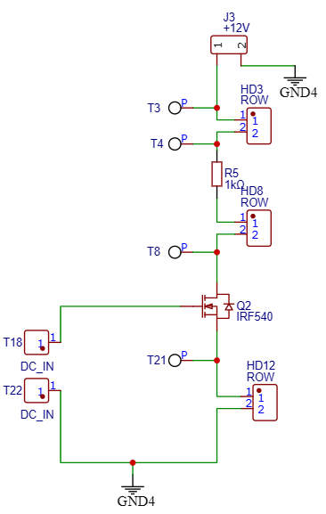
Hình 4: Sơ đồ khảo sát MOSFET IRF540N
Bảng 3: Khảo sát thực tế các giá trị của MOSFET IRF540N
V_{Gen} | V_{GS} | V_{DS} | I_{D}
…
2
…
2.5
2.6
2.7
2.8
2.9
3
…
4
Với:
- V_{Gen} : Điện áp DC từ máy tạo sóng
- V_{GS} : Giá trị hiệu điện thế giữa chân G và S của MOSFET
- V_{DS} : Giá trị hiệu điện thế giữa chân D và S của MOSFET
- I_{D} : Giá trị dòng điện I_{D}
Từ bảng 3, hãy vẽ đồ thị đặc tính I_{D} – V_{GS} và biểu diễn điểm tĩnh Q của MOSFET IRF540N
Từ đồ thị đặc tính I_{D} – V_{GS}, hãy xác định các vùng hoạt động của MOSFET bằng cách khoanh tròn và chỉ ra các vùng trên đồ thị và xác định giá trị VGS của từng vùng hoạt động

Đồ thị đặc tính I_{D} – V_{GS} của MOSFET IRF540N

- Xác định giá trị VGS(th) của MOSFET: ………………………..……………..
- Xác định giá trị K của MOSFET:
- Với hệ số K được tính theo công thức sau:
$$I_{D}=K{\left(V_{GS}-V_{GS(th)}\right)}^{2}$$
……………………….........................................................................
      - Khảo sát mạch khuếch đại sử dụng MOSFET IRF540N
- Dựa vào kết quả khảo sát từ phần trước. Hãy cho biết:
  - E-MOSFET IRF540N có V_{GS(th)} = …..
  - Các vùng hoạt động của E-MOSFET IRF540N được sử dụng trong bài thực hành có giá trị V_{GS} là:
    - Cutoff:
    - Ohmic (Triode):
    - Saturation:
- Từ các kết quả trên, tiến hành mô phỏng mạch điện tại hình 5 trên Proteus và điều chỉnh biến trở POT1 để tạo ra được giá trị V_{GS} trong từng vùng hoạt động của E-MOSFET IRF540N. Với từng giá trị V_{GS} , hãy phân tích tín hiệu DC và AC dựa trên lý thuyết.
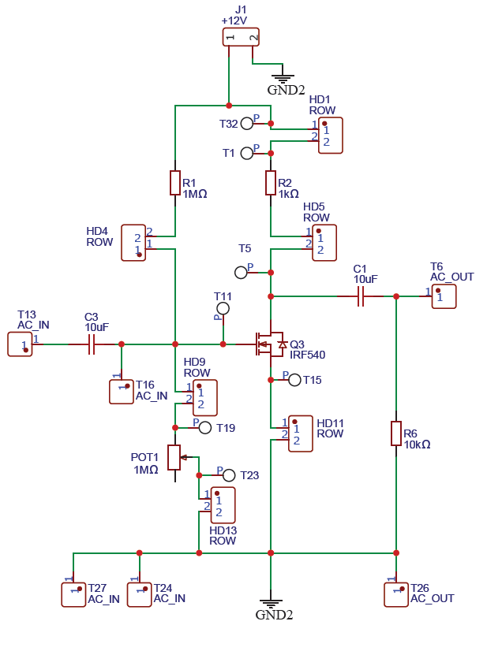
Hình 5: Sơ đồ mạch khuếch đại phân cực MOSFET IRF540N bằng cầu phân áp
Bước 0: Kiểm tra tình trạng MOSFET: MOSFET ---- hoạt động tốt
Bước 1: Chỉ cắm nguồn cấp 12V, tiến hành xác định các giá trị:
- V_{GS(th)} = …..(V)
- V_{GS max} = …..(V) (V_{GS max} là giá trị V_{GS} mà tại đó I_{D} bắt đầu đạt giá trị không đổi)
Bước 2: Gọi các điểm A, B, C, D, E tương ứng với các giá trị:
- A: V_{GS} = 0 (V)
- B: V_{GS(th)}
- C: V_{GS(th)} + (V_{GS max} - V_{GS(th)})/2
- D: V_{GS max}
- E: V_{GS max} + 1 (V)
- Hoàn thành Bảng 4 và Bảng 5 bằng cách đo đạc và tính toán các thông số V_{DS} (V), V_{GS} (V), V_{RD} (V), I_{D} (mA) trên mô phỏng Proteus (Bảng 4) và đo đạc thực tế trên kit thực hành (Bảng 5)
Bảng 4: Kết quả đo đạc mô phỏng
Điểm | V_{DS} (V) | V_{GS} (V) | V_{RD} (V) | I_{D} (mA)
A
B
C
D
E

Bảng 5: Kết quả đo đạc thực tế
Điểm | V_{DS} (V) | V_{GS} (V) | V_{RD} (V) | I_{D} (mA)
A
B
C
D
E

Bước 3:
Vẽ đồ thị dạng sóng ngõ ra của mạch giữa mô phỏng và thực tế tại từng điểm:
Điểm A
Mô phỏng | Thực tế
Điểm B
Mô phỏng | Thực tế
Điểm C
Mô phỏng | Thực tế
Điểm D
Mô phỏng | Thực tế
Điểm E
Mô phỏng | Thực tế
Nhận xét về dạng sóng ngõ giữa mô phỏng và thực tế ra của mạch:
- Dạng sóng ngõ ra ở trạng thái khuếch đại bình thường tại điểm…. => MOSFET hoạt động như …..
Vì..........................................................................................................................................
..............................................................................................................................................
..............................................................................................................................................
..............................................................................................................................................
- Dạng sóng ngõ ra bị ……….tại điểm…. => MOSFET hoạt động như …..
Vì..........................................................................................................................................
..............................................................................................................................................
..............................................................................................................................................
..............................................................................................................................................
- Dạng sóng ngõ ra bị ……….tại điểm…. => MOSFET hoạt động như …..
Vì..........................................................................................................................................
..............................................................................................................................................
..............................................................................................................................................
..............................................................................................................................................
Vẽ lại dạng sóng ngõ ra của mạch điện hình 5 trên Oscilloscope ứng với từng vùng hoạt động:
- Cutoff:
- Ohmic (Triode):
- Saturation:

